Есть добавленный в конфигурацию документ
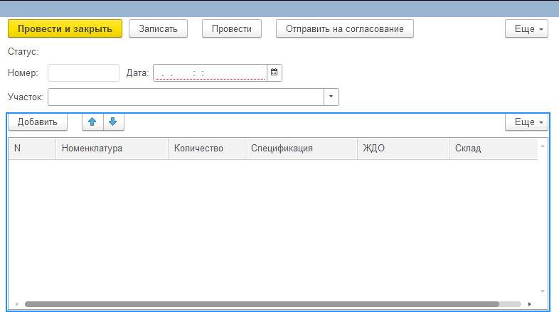
Необходимо настроить бизнес процесс согласования по схеме
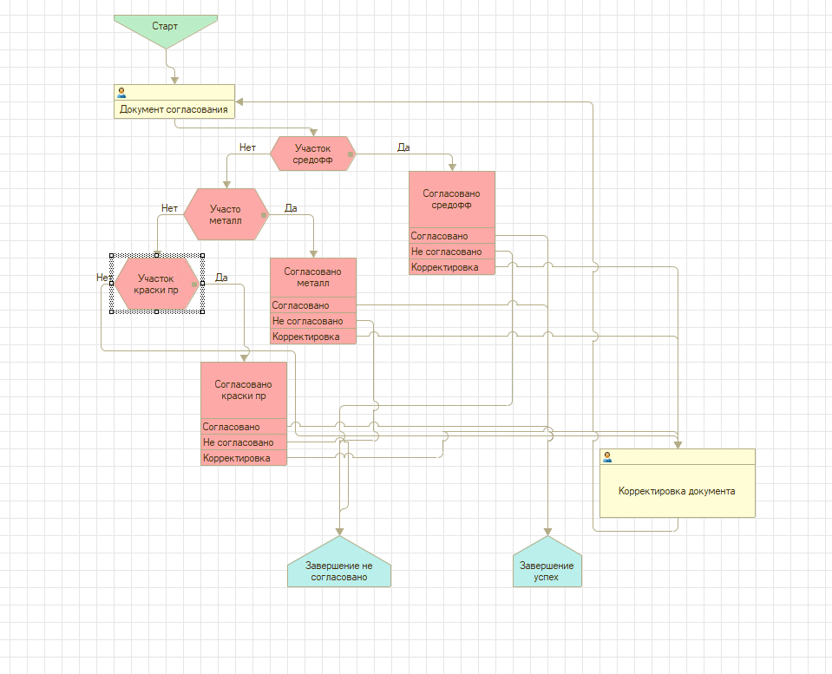
Условия это значение реквизита «Участок»
Если условие выполняется, то Документ уходит на согласование конкретному пользователю (кому именно уточню потом).
После окончательного согласование документ блокируем для редактирования

